M4 3D Maxwell 해석 검증 결과보고서
  - 사면체 엣지 요소 벡터장 직사각형 모드 포트 PML 복소 S
3D 주파수 영역 Maxwell FEM을 구현하고 정해진 해석 benchmark의 검증을 완료했다. M4 핵심 12개와 회귀·추가 92개를 분리 실행하여, M1·M2·M3를 포함한 104개 pytest가 통과했다. 체적 제조해와 TE10·TM11 직선 도파관을 세 단계로 세분화하여 실제 최대 변 길이에 대한 수렴 차수를 계산했다.
검증 대상은 PEC 직사각형 도파관과 제조해이다. 실제 광섬유의 3D 개방 모드 포트, 누설손실, 자유공간 구 산란과 상용 COMSOL 대비 검증은 포함하지 않았다. M4의 완료는 아래 검증 범위에 한정한다.

주요 실제 실행 결과
입사 모드 | 복소 S21 절대오차 | 전기장 상대 L2 | S21 관측 차수
TE10 | 1.273216e-03 | 6.177% | 1.7897 / 1.6214
TM11 | 8.152821e-04 | 5.518% | 2.3030 / 1.4464

S21 오차는 위상과 진폭을 포함한 복소 절대오차이다. 전기장 오차는 체적 quadrature의 독립 벡터 해석해와 비교한 값이다. 낮은 방정식 잔차와 전력 보존만으로 필드 정확도를 판단하지 않는다.

실행 기록
수치 검증 실행 UTC 2026-10-11T02:50:18.336677+00:00. 검증 스크립트 경과시간 485.851 s. 분리된 두 pytest 실행의 경과시간 합 1031.932 s. 이 시간은 해당 환경의 단일 실행값으로 성능 benchmark가 아니다.
배포 패키지에는 M1–M4 소스, 독립 해석 기준, 선작성 테스트 해시, 초기 실패·수정 기록, 각 원시 pytest XML과 합산 XML, JSON·CSV 수치, 메시·필드 NPZ, 그림과 CLI가 포함된다.

3D 지배방정식과 약형식
시간 의존성은 e⁻ⁱωᵗ이고 길이는 μm, z는 직사각형 도파관의 전파축이다. 등방성·비자성·수동 유전체를 사용한다. M4의 TE는 Ez=0, TM은 Hz=0이며 M3의 해석 평면 기준 TE/TM 명칭과 구별한다.
$∇×∇×E − {k_{0}}^{2} n^{2} E = f, k_{0} = 2π / λ_{0}$
$H = (∇×E) / (i k_{0} Z_{0}), Z_{0} ≈ 376.7303 Ω$
PEC 외벽은 n̂×E=0이다. 재료 경계에서 접선 E와 H가 연속이다. 물리 영역의 약형식은 curl E의 내적과 유전율 질량 항을 포함하며, 구배 시험공간을 통해 약한 Gauss 조건을 만족한다. f는 전류 J 자체가 아니라 정식화에 정의된 벡터 우변이다.

3축 Cartesian PML
$s_{j} = 1 + i σ_{j}, σ_{j} = σ_{max} {(dj / tj)}^{r}$
$T = diag(s_{y}s_{z} / s_{x}, s_{x}s_{z} / s_{y}, s_{x}s_{y} / s_{z})$
$ε_{PML} = n^{2} T, μ_{PML} = T$
$a_{Ω}(E,v) = ∫_{Ω} [(T^{−1}∇×E)·(∇×\overline{v}) − {k_{0}}^{2} (n^{2} T E)·\overline{v}] dV$
양의 허수 신장은 exp(ikx)의 외향파를 감쇠시킨다. 모서리와 꼭짓점에는 해당 축 신장을 동시에 적용한다. PML 외곽은 PEC로 절단한다. 반환 H는 PML 안에서 T⁻¹ curl E/(ik₀Z₀)의 변환 계산장이며 물리장과 동일하지 않다. 물리 영역에서 T=I이다.
3축 tensor 항의 독립 대수 검사는 수행했지만, 정확도 검증은 z 방향 PML 도파관 종단에 한정했다. 6면 개방 방사 문제의 정확도를 검증한 것으로 확대하지 않는다.

직사각형 모드 포트와 이산화
포트는 x,y 직사각형, 실수·균일·무손실 굴절률 np를 갖는다. 폭 a, 높이 b에서 해석 모드의 횡전기장을 ∫Γ|et|²=1로 정규화한다. TE는 cos–cos 자기 스칼라의 회전 구배, TM은 sin–sin 전기 스칼라의 구배로 구성한다.
${k_{c}}^{2} = {(mπ/a)}^{2} + {(nπ/b)}^{2}, β^{2} = {(k₀np)}^{2} − {k_{c}}^{2}$
$γ_{TE} = β, γ_{TM} = {(k₀np)}^{2} / β$
β는 전파 모드에서 양의 실수, 소멸 모드에서 양의 허수이다. cutoff의 γ와 전력 정규화는 지원하지 않아 입력을 거부한다. 소멸 모드도 지정된 지수 범위에 유지한다.
$n̂×(∇×E) = −i Σ_{m} γ_{m} (c_{m}−2a_{m}) e_{m}$
$a_{Ω}(E,v) − i Σ_{Γ,m} γ_{m}c_{m}\overline{d_{m}} = ∫_{Ω} f·\overline{v} dV − 2i Σ_{Γ,m} γ_{m}a_{m}\overline{d_{m}}$
$b_{m} = c_{m}−a_{m}, S_{mi} = b_{m} √(Re γ_{m} / Re γ_{i})$
체적은 gmsh 사면체, 최저차 Nédélec 1종 엣지 요소이고, DOF는 방향이 있는 변의 선적분이다. 분할 면에 정합된 gmsh 압출 메시의 좌표 간격은 h/√3 이하이며 실제 최대 변을 측정한다. degree 7의 양수 가중치 내부 24점 quadrature와 기하 기반 nested dissection 정렬과 복소 sparse LU를 사용한다.
$E = R u, c = C u_{port}, A_{port} = −i C^{T} diag(γ) C$
$C_{mj} = ∫_{Γ} e_{m}·Π_{h} e_{j} dS$
Aport는 RᵀAR의 포트 모달 블록에만 더한다. C는 실제 FE trace와 해석 모드의 facet 내적이다. 입사 우변에도 Cᵀ를 적용하고 S는 c로 추출한다. 연속 모드 정규직교성을 보간 trace에 그대로 적용하지 않는다. R은 내부 엣지와 포트 해석 모드의 엣지 선적분을 연결한다. PEC 변은 제거한다. 포트 trace는 유한 TE/TM 공간으로 제한하며, 미포함 trace 성분은 0이다. 완전한 유한 trace DtN이 아니므로 메시와 포트 지수 범위를 독립적으로 바꿔야 한다.
∇P1 ⊂ N1을 변–노드 incidence 행렬로 확인하고 내부 P1 구배에 대한 약한 Gauss 잔차를 계산한다. 이 검사는 임의 공진 고유모드의 스퓨리어스 배제나 스펙트럼 완전성 검증을 뜻하지 않는다. 입사 계수는 1이며 필드는 1 W 정규화가 아니다.

선작성 테스트와 실패 원인 수정
솔버 작성 전에 독립 해석 oracle과 최초 테스트 12개를 만들었다. 첫 실행은 oracle 1개 통과, 모듈 부재 11개 실패였다. 최초 파일 SHA256을 기록하고 최종 비교에서 동일함을 확인했다. 최초 솔버는 6개 통과, 6개 실패였다. 허용오차를 증가시키지 않았다.
실패 또는 관측 | 원인 분석 | 수정
기준 벡터 0 및 PML 무감쇠 | 좌표 ndarray subclass의 item 연산 | callback 좌표와 반환 좌표를 일반 NumPy 배열로 변환
가중치 양수 조건 실패 | degree 4 사면체 규칙의 음수 가중치 | degree 7의 내부 24점 양수 규칙 사용
제조해 오차 14.824% > 10% | 최저차 엣지 필드 해상도 부족 | 간격 h → h/√3 세분화
PML 실행 exit 137 | 8 GiB 제한 및 OOM 종료 기록 | 종료 수치 제외, 기하 기반 nested dissection 정렬 적용
TM11 차수 1.39515 ≤ 1.4 | 연속 정규화와 보간 trace의 차이 | facet C 투영을 경계 항·우변·S에 일관 적용

비정형 HXT 대안은 TE10 첫 구간 차수 1.33110으로 기존 1.4 기준에 미달하여 채택하지 않았다. 균일 세분화 메시를 유지하고 행렬 정렬로 계산 비용을 줄였다.

3D 제조해 메시 수렴
$Eexact = (sin(πy/b) sin(πz/c), 0, 0)$
$f = [π^{2}(b^{−2} + c^{−2}) − {(k₀n)}^{2}] Eexact$
a=0.7, b=0.6, c=0.5 μm, n=1.1, λ=1.7 μm이다. 전기장은 3차원 box의 모든 PEC 접선 조건과 div E=0을 만족한다. 기준은 닫힌 수식이며 솔버 출력을 기준으로 생성하지 않았다.
입력 h | 실제 hmax | 사면체 수 | 자유 DOF | 필드 상대 L2 | 다음 단계 p
0.20 | 0.17320508 | 1260 | 1167 | 29.267% | 0.98086
0.10 | 0.09466274 | 7722 | 7965 | 16.181% | 1.01356
0.05 | 0.04870248 | 56700 | 62155 | 8.250% | —

$p_{obs} = log(e1 / e2) / log(hmax,1 / hmax,2)$
각 p는 두 인접 메시의 실제 최대 변으로 계산한 log–log 기울기이다. 제조해는 최저차 엣지 요소의 필드 약 1차 수렴을 확인한다. 추가 feature 시험은 최초 해석 계약의 허용오차를 변경하지 않았다.

TE10 및 TM11 직선 전파 수렴
PEC 도파관 a=0.8, b=0.6, L=0.5 μm, n=1.2, λ=1 μm이다. TE10은 Ez=0이고 TM11은 비영 Ez를 포함한다. 독립 해석 E=emode exp(iβz), S11=0, S21=exp(iβL)를 사용한다. 포트 최대 지수는 (2,2)이다.
모드 | 실제 hmax | 사면체 수 | 자유 DOF | 복소 S21 오차 | 필드 상대 L2 | 다음 p
TE | 0.18182746 | 1260 | 1191 | 1.185809e-02 | 23.300% | 1.78972
TE | 0.09657605 | 8316 | 8623 | 3.821365e-03 | 12.191% | 1.62144
TE | 0.04903323 | 63504 | 69769 | 1.273216e-03 | 6.177% | —
TM | 0.18182746 | 1260 | 1191 | 9.331459e-03 | 21.003% | 2.30299
TM | 0.09657605 | 8316 | 8623 | 2.173262e-03 | 10.994% | 1.44645
TM | 0.04903323 | 63504 | 69769 | 8.152821e-04 | 5.518% | —

입력 h는 각 모드에서 0.2 → 0.1 → 0.05 μm이다. 실제 기하 크기와 ceil 분할에 따라 hmax 비율을 별도로 사용했다. 필드 수렴 차수는 TE 1.02372, 1.00301, TM 1.02298, 1.01711이다.

최세분 복소 계수와 기준
모드 | FEM S21 | 해석 S21 | |S11|
TE | -0.9969584 − 0.0778174i | -0.9970658 − 0.0765487i | 5.017129e-05
TM | -0.2955397 + 0.9553138i | -0.2963230 + 0.9550878i | 4.755292e-03

포트 모드 지수 범위 의존성
최대 지수 | 양 포트 총 trace 수 | FEM S21 | 독립 해 대비 오차
[1, 1] | 8 | -0.9966228 − 0.0803145i | 3.791807e-03
[2, 2] | 24 | -0.9966201 − 0.0803440i | 3.821365e-03
[3, 3] | 48 | -0.9966199 − 0.0803458i | 3.823190e-03

이 검사는 동일한 h=0.1 메시의 직선 TE10에 한정한다. 임의 구조에서 같은 포트 절단으로 충분하다는 뜻이 아니다. 포트 인접 구조의 전파축 균일성은 사용자가 확보해야 하며 근접 한 평면의 index 검사만 자동화했다.

유전체 층과 PML 종단의 독립 검증
유전체 층은 z 길이 0.15/0.20/0.15 μm, n=1.2/(1.6+iκ)/1.2, λ=1 μm이고 입력 h=0.045 μm이다. 접선 E와 γ(전진−후진) 연속성을 사용한 독립 2×2 전달행렬로 복소 반사와 전송을 비교했다.
모드 | κ | S11 절대오차 | S21 절대오차 | FEM 출력 전력비 | 해석 전력비
TE | 0 | 1.587656e-03 | 2.038345e-03 | 1.00000000 | 1.00000000
TE | 0.03 | 1.551522e-03 | 2.000667e-03 | 0.92925680 | 0.92952564
TM | 0 | 6.449466e-04 | 7.964627e-04 | 1.00000000 | 1.00000000
TM | 0.03 | 6.557707e-04 | 8.056943e-04 | 0.90633542 | 0.90639201

손실이 없는 경우 출력 전력비는 전체 전파 채널의 |S|² 합이다. 흡수층에서는 총 출력이 1보다 작고 독립 복소 전달행렬과 비교했다. 물질 손실과 개방 방사 누설손실은 구별해야 한다.

한 포트 PML 반사
$R_{exact} = −exp(2iβ[L + i σ_{max} t / (r+1)])$
전체 z 길이 L=0.8 μm, PML 시작 0.5 μm, 두께 t=0.3 μm, r=2, h=0.05 μm이다. 이 식은 유한 PML 뒤 PEC에서 돌아오는 반사를 포함한다. PML 강도만 변경하고 동일 메시로 비교했다.
모드 | 강도 | FEM |S11| | 해석 |S11| | 복소 반사 오차
TE | 0 | 9.999231e-01 | 1.000000e+00 | 3.608186e-03
TE | 1.2 | 2.142303e-01 | 2.133665e-01 | 1.378254e-03
TE | 4 | 6.725575e-03 | 5.804359e-03 | 1.360670e-03
TM | 0 | 9.999705e-01 | 1.000000e+00 | 1.284933e-03
TM | 1.2 | 4.079092e-01 | 4.072265e-01 | 2.771200e-03
TM | 4 | 5.337160e-02 | 5.005570e-02 | 5.980718e-03

강도를 높여도 FEM 분산, 경계 trace 근사와 PML 이산화 오차 바닥이 남는다. 전력 보존은 lossless 문제의 구조 시험이고 PML 유무를 판정하는 정확도 기준으로 대신하지 않는다.

독립 자기장 해석해 검증
TE10 전기장의 curl을 직접 대입한 독립 닫힌 자기장 식으로 H의 체적 L2를 비교했다. 반환 함수와 같은 curl 연산을 다시 계산한 일관성 검사만으로 정확도를 판정하지 않았다. 시험의 1e−13 식 일관성 조건은 유지하고 별도의 세 메시 해석해 비교를 추가했다.
$E_{x}=E_{z}=0, E_{y}=(k_{x}/N) sin(k_{x} x) exp(iβz)$
$H_{x}=−β E_{y}/(k₀Z₀), H_{y}=0$
$H_{z}={k_{x}}^{2} cos(k_{x} x) exp(iβz)/(i k₀Z₀N)$
$k_{x}=π/a, N=k_{x} √(ab/2)$
입력 h | 실제 hmax | H 상대 L2 오차 | 다음 단계 p
0.20 | 0.18182746 | 22.160% | 1.04173
0.10 | 0.09657605 | 11.464% | 1.03295
0.05 | 0.04903323 | 5.692% | —

H 기준의 진공 임피던스는 SciPy CODATA 상수를 사용했다. 최저차 엣지 E의 curl은 사면체 내부에서 상수이므로 H도 약 1차 수렴한다. 이는 물리 영역 TE10의 검사이며 PML 내부 계산장이나 임의 형상의 H 정확도를 보장하지 않는다.

3D 모드 변환 S의 구조 검사
비대칭 유전체 patch의 8×8 S에서 ||S−Sᵀ||F=5.342044e-15, ||S* S−I||F=5.544108e-15이다. TE10→TM11 전송 진폭은 0.11612428이다. patch의 정량 정확도는 독립 기준과 비교하지 않았다.
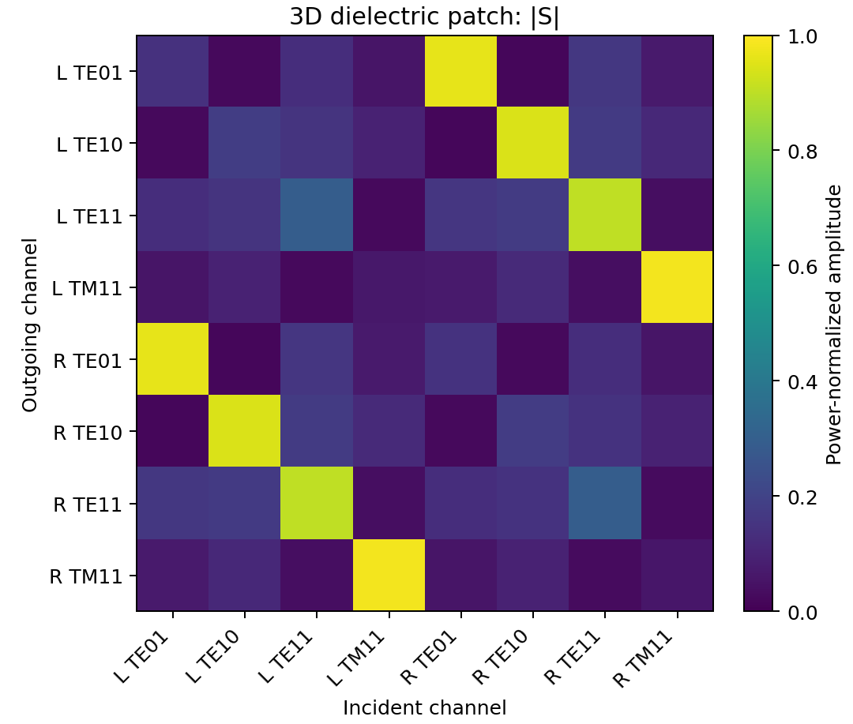
그림 1 입사 열과 출사 행의 |S|. L/R은 좌/우 포트이며 유지된 전파 채널이다.

메시 수렴과 3D 벡터 필드
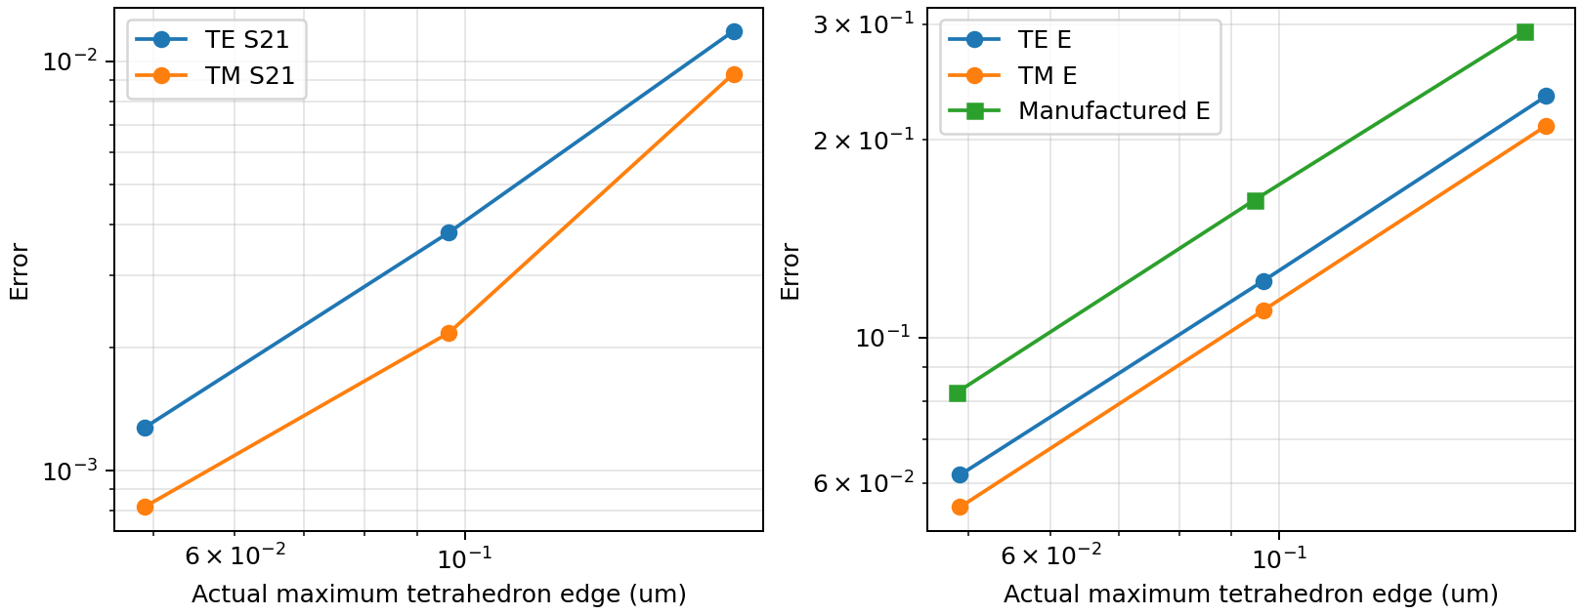
그림 2 실제 최대 변에 대한 복소 S21와 전기장 체적 L2 오차. 표와 동일한 실제 실행 데이터이다.
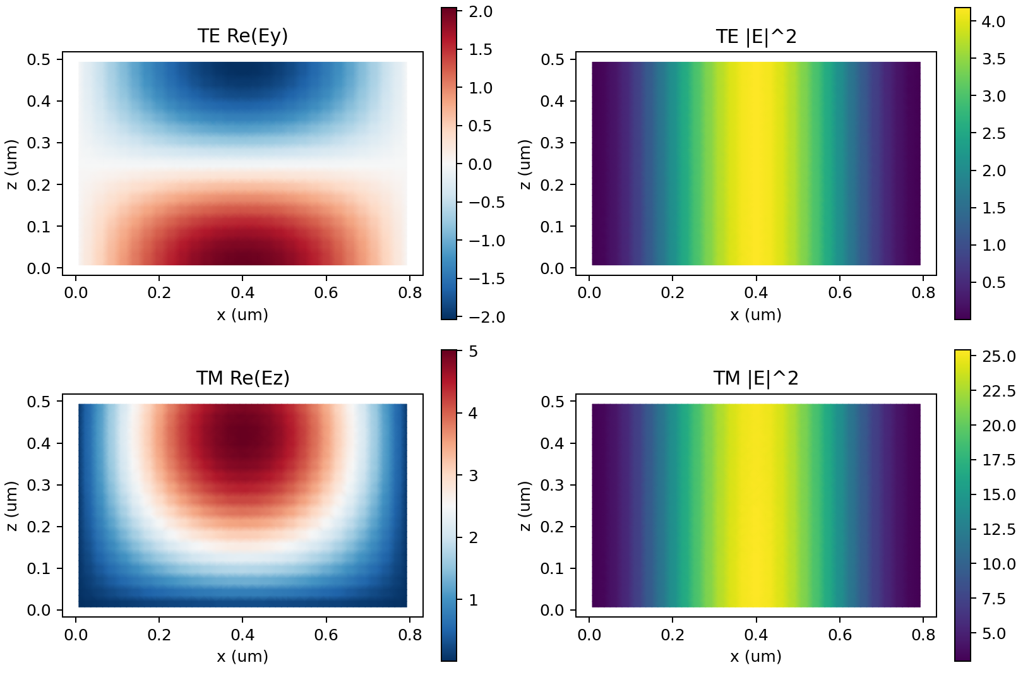
그림 3 y≈0.3 μm ±0.025 μm 근접 band cell 중심의 체적 평균 필드. TE10은 Ey, TM11은 Ez 실수부와 |E|²를 표시한다. 정확한 기하 절단면의 노드 보간 그림은 아니며 입력 모드 계수는 1이다.

검증된 범위
3D PEC 제조해의 체적 필드와 세 단계 수렴, 직선 TE10·TM11의 벡터 필드와 복소 S, 횡방향 균일한 실수·흡수 유전체 층, z 방향 유한 PML 종단 반사를 독립 수식과 비교했다. 엣지–구배 호환성, 약한 Gauss 조건, 3축 PML tensor 대수, 양수 quadrature, 독립 TE10 H의 세 메시 수렴 및 E/H 복원, NPZ와 CLI 및 M1–M3 회귀 시험을 확인했다.
3D 비대칭 유전체 patch의 8×8 S를 계산했다. ||S−Sᵀ||F=5.342044e-15, ||S* S−I||F=5.544108e-15, TE10→TM11 전송 진폭=0.11612428이다. 이는 구조적 보존·모드 변환 확인이며 해당 patch 필드의 독립 정확도 검증은 아니다.

검증되지 않은 범위
실제 개방 광섬유의 3D 수치 모드 포트와 누설손실, 6면 PML 자유공간 구의 Mie 산란, 임의 bend·taper·patch의 정량 정확도, 상용 광섬유·제조 공정·COMSOL 수치 비교는 검증하지 않았다. 층·PML 사례의 별도 세 메시 차수와 두께 수렴, 이방성, 자성, 금속의 음의 유전율, 이득, 강한 공진과 대규모 병렬 성능도 포함하지 않는다.

알려진 한계
최저차 엣지 필드는 약 1차이며 복소 S의 차수는 표의 관측값이며 모든 형상에서 같은 차수를 보장하지 않는다. 모드 포트는 실수 균일 직사각형의 유한 trace 절단이다. 횡방향 PML 포트와 cutoff는 지원하지 않는다. PML에는 균일 lead 매질을 적절히 연장해야 한다. 내장 mesher는 분할 box이고 일반 CAD importer·GUI는 없다. 단일 프로세스 gmsh와 sparse LU의 메모리 비용이 커 미세 메시의 동시 실행을 피해야 한다. PEC 도파관 benchmark는 실제 광섬유를 대체하지 않는다.
기존 회귀 실행의 22개 경고는 M1 유한 cladding 절단 경고 8회와 matplotlib/pyparsing 폐기예정 API 경고 14회이다. 시험 실패는 아니며 원시 로그를 보존했다.

재현 환경과 실행
Python 3.11.17, NumPy 2.2.6, SciPy 1.15.3, scikit-fem 12.0.2, gmsh 4.14.1, matplotlib 3.10.3. OPENBLAS_NUM_THREADS=1로 실행했다. Python 3.11 환경에서 pip install -e ".[test]", pytest -q, python validate_m4.py를 순서대로 실행한다. 설치 및 CLI 명령은 README에 수록했다.

1차 출처와 해석 기준
Monk and Zhang, Finite Element Methods for Maxwell’s Equations, 2019, arXiv:1910.10069. Maxwell edge FEM의 배경이며 본 보고서 기준값은 독립 닫힌 제조해·모드·전달행렬 식이다.
scikit-fem 공식 API 및 ElementTetN1 구현. DOLFINx 0.9 Electromagnetic scattering with PML demo. COMSOL 6.4 Waveguide Adapter 공식 모델 문서. 본 포트 구현은 위 약형식으로 유도한 유한 해석 trace Galerkin 방식이며 상용 내부 구현을 재현했다고 주장하지 않는다.
https://arxiv.org/abs/1910.10069
https://scikit-fem.readthedocs.io/en/latest/api.html
https://docs.fenicsproject.org/dolfinx/v0.9.0/python/demos/demo_pml.html
https://doc.comsol.com/6.4/doc/com.comsol.help.models.rf.waveguide_adapter/waveguide_adapter.html
https://docs.scipy.org/doc/scipy-1.15.3/reference/constants.html

첨부사진 기준 추가 검증 결과
사진의 수치 기준을 고정한 테스트를 먼저 작성하고 별도 측정을 실제 실행했다. 최초 8개 검사 중 TM 원통 산란 폭 1개가 실패했다. 메시만 추가 세분화하고 체적 흡수 검사를 추가하여 최종 9개 검사가 통과했다. 기존 104개 실행과 분리된 결과이다. 사진의 모든 권고를 충족했다고 확대하지 않는다.
검사 | 사진 기준 | 실제 최미세 결과
슬랩 TE/TM 상대 neff | < 1e−6 | 9.798576e-07
벡터 HE11 절대 neff | < 1e−4 | 5.657690e-05
계면·층 R,T 절대오차 | < 1e−3 | 7.892237e-05
TE 원통 상대 폭 오차 | < 1% | 0.634%
TM 원통 상대 폭 오차 | < 1% | 0.254%
PEC 공동 주파수 상대오차 | < 0.1% | 0.029%
독립 포트 직교성 오차 | < 1e−10 | 8.278854e-15

원통 수치는 2D 단위길이 산란 단면인 산란 폭이다. 3D 구의 Mie 면적 단면 검증은 수행하지 않았다. R,T는 전파 채널의 |S|² 합이며 복소 진폭 오차와 다르다. 포트 직교성은 균일 직사각형의 4개 해석 전파 모드와 생산 코드 횡장 사이의 독립 내적 검사이다.

손실 구조의 체적 흡수 에너지
흡수 A는 1−R−T로 만들지 않고 TE k₀²∫Im(n²)|u|²/βin, TM −∫Im(n⁻²)|∇u|²/βin을 체적 quadrature로 계산했다. 포트의 ∫p|φ|²=1 정규화를 사용했다.
편광 | R | T | 체적 A | 보존 잔차
TE | 1.255733e-01 | 7.832722e-01 | 9.115450e-02 | 3.330669e-16
TM | 2.646064e-02 | 8.872586e-01 | 8.628075e-02 | 2.220446e-16

TM 원통 h=0.02 μm의 폭 오차 1.0224635%는 실패였다. h=0.01 μm로 세분화하여 0.2535921%로 감소했다. 초기 수치와 실패 로그를 보존했고 허용오차는 변경하지 않았다. 기존 GitHub 공동 기본 메시의 0.3068691% 역시 사진 기준에 미달하며, 다음 표의 세분화 계산과 구별한다.

추가 정확도 기준의 세 메시 수렴
이 표의 p도 실제 최대 변 길이에 대한 log-log 기울기이다. 광섬유에는 코어의 실제 최대 변을 사용했다. 슬랩은 n=1.50/1.45, 폭 3 μm, λ=1.55 μm이고 각 편광 두 모드의 최대 상대 neff 오차이다.
편광 | 실제 hmax μm | 최대 상대 neff 오차 | 다음 단계 p
TE | 7.500000e-02 | 1.567053e-05 | 1.99957
TE | 3.750000e-02 | 3.918804e-06 | 1.99977
TE | 1.875000e-02 | 9.798576e-07 | —
TM | 7.500000e-02 | 1.563696e-05 | 1.99950
TM | 3.750000e-02 | 3.910588e-06 | 1.99976
TM | 1.875000e-02 | 9.778101e-07 | —

정확한 벡터 Bessel 기준의 HE11
원형 코어 반경 0.3 μm, n=1.5/1.0, λ=1 μm, 외부 반경 3 μm이다. HE11 두 편광의 최대 절대 neff 오차를 LP 근사 대신 정확한 벡터 특성식과 비교했다.
입력 h | 코어 실제 hmax | 최대 절대 neff 오차 | 다음 단계 p
0.04 | 7.202102e-02 | 8.976904e-04 | 2.10936
0.02 | 3.753157e-02 | 2.270110e-04 | 2.16573
0.01 | 1.975968e-02 | 5.657690e-05 | —

기존 GitHub 공동 솔버의 세분화 재실행
a/b/c=2/1/3 μm, n=1인 PEC 공동 TE101이다. 독립 해석 기준 f=c₀√(a⁻²+c⁻²)/(2n)=90.07642327636538 THz. 이 고유모드 구현은 본 보고서의 PML·포트 주파수 응답 코드와 별도이다.
shape | hmax μm | 주파수 THz | 상대 오차 | 다음 p
[4, 3, 6] | 0.7817360 | 90.47720807 | 4.449386e-03 | 1.95370
[8, 6, 12] | 0.3908680 | 90.17988750 | 1.148627e-03 | 2.00702
[16, 12, 24] | 0.1954340 | 90.10216385 | 2.857637e-04 | —

최미세 shape=(16,12,24)의 주파수 오차는 0.0285764%로 사진의 0.1% 기준을 만족한다. 기존 기본 shape=(5,4,8)의 결과를 통과로 바꾼 것은 아니다. 원격 소스 SHA와 새 실행 기록을 보존했다. 전체 공진 스펙트럼의 스퓨리어스 배제 인증은 수행하지 않았다.

새 파장과 PML 조합의 추가 실행
기존 λ=1 μm에서 1.13 μm로 변경한 직선 TE10을 실행했다. a/b/L=0.8/0.6/0.5 μm, n=1.2이다. 독립 S21=exp(iβL)와 벡터 필드 해를 사용하고 최초 계약의 수치를 기준값으로 재사용하지 않았다.
실제 hmax μm | 복소 S21 오차 | E 상대 L2 | 다음 단계 S p
0.18182746 | 4.536817e-03 | 21.269% | 1.47747
0.09657605 | 1.781378e-03 | 10.931% | 1.41263
0.04903323 | 6.837658e-04 | 5.490% | —

PML 두께와 차수 조합
σ=4, h=0.08 μm에서 (t,r)=(0.2,1)/(0.3,2)/(0.4,3)을 비교했다. 적분 감쇠 σt/(r+1)=0.4는 동일하며 유한 PML 뒤 PEC의 위치 위상은 독립 유한반사 해석식으로 보정했다.
두께 μm | 차수 r | FEM |S11| | 복소 반사 해석해 오차
0.2 | 1 | 1.110135e-02 | 6.010986e-03
0.3 | 2 | 8.387122e-03 | 3.457699e-03
0.4 | 3 | 6.775764e-03 | 2.406613e-03

해석 유한반사를 뺀 세 복소 결과의 최대 차이는 7.226853e-03이다. 두께와 프로파일의 조합 검사이며 각각을 독립적으로 바꾸는 sweep, TM 조합 sweep, 6면 방사 PML 검증은 아니다.

추가 검증의 범위와 한계
검증된 범위는 위 표의 지정 benchmark, 체적 A의 TE/TM 흡수층, 새 파장 직선 도파관과 TE PML 세 조합이다. M2의 모드 수·Gauss 잔차·해석 모드 비교와 M4의 약한 Gauss 조건은 확인했지만 모든 임의 구조의 고유모드 스펙트럼 완전성을 인증하지 않는다.
검증되지 않은 범위는 3D 구 Mie 산란, 모든 임의 구조의 스퓨리어스 배제, 실제 COMSOL 대조, 사람 또는 다른 AI 모델의 독립 검토이다. 동일 분석 모델이 해석 oracle과 테스트 코드를 작성했으므로 구현의 분리만으로 사진의 독립 검토 권고를 충족했다고 주장하지 않는다.
알려진 한계는 기존 본문과 같으며 추가 통과는 해당 메시·파장·형상에 한정한다. 사진 기준 전체 통과와 상용 정확도를 주장하지 않는다. 추가 원시 JSON, 선작성 계약, 초기 실패 및 최종 pytest XML, 측정·세분화 스크립트는 audit 폴더에 포함했다.
추가 측정 UTC 2026-10-11T10:41:40.029363+00:00. 첫 측정 118.664 s, 추가 세분화·에너지 10.938 s. 최종 9개 JSON 판정 pytest 0.143 s는 FEM 측정 시간이 아니다. 재현 명령은 PHOTO_VALIDATION_REPORT.md에 수록했다.

